NOTA DE PRENSA EMBARGADA HASTA JUEVES 14 NOVIEMBRE
Domingo 17 de noviembre, Día Mundial Cáncer de Pulmón
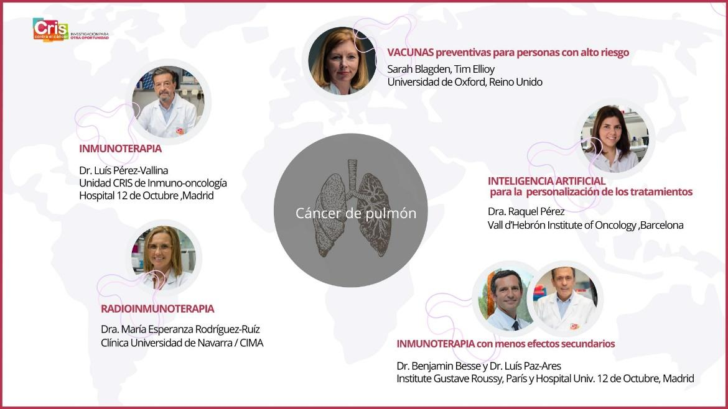
INMUNOTERAPIA, INTELIGENCIA ARTIFICIAL Y VACUNAS: INVESTIGACIÓN DE VANGUARDIA DE LA FUNDACIÓN CRIS CONTRA EL CÁNCER DE PULMÓN

Infografía Fundación CRIS contra el cáncer

- Este año casi 33.000 personas han sido diagnosticadas de cáncer de pulmón en España y se trata del tumor que más muertes provoca.
- Inmunoterapia, terapias cada vez más dirigidas e Inteligencia Artificial para mejorar la personalización de estos tratamientos, en combinación con la radioterapia o la quimioterapia, nos acercan a tratamientos más personalizados y con menos efectos secundarios.
- El doctor Luis Paz-Ares, codirector de la Unidad CRIS de Inmuno-Oncología en el Hospital 12 de Octubre y jefe del servicio de Oncología del mismo centro, señala que “gracias a la inmunoterapia se está detectando un claro incremento en la supervivencia de los pacientes con cáncer de pulmón y también se produce un aumento en la cronificación de este tipo de tumores. La investigación está consiguiendo incluso, que una proporción significativa de estos pacientes pudieran estar curados”.

Madrid, a 8 de noviembre de 2024; La Fundación CRIS contra el cáncer, entidad referencia en la investigación contra estas enfermedades, lidera la investigación de vanguardia contra el cáncer de pulmón, a través de las estrategias más avanzadas, como la inmunoterapia, Inteligencia Artificial -IA- y las vacunas, para ofrecer terapias cada vez más personalizadas que aumenten la supervivencia en los pacientes con este tipo de tumores.

Los datos del cáncer de pulmón y avances de las últimas décadas

El cáncer de pulmón es uno de los tumores más frecuentes con casi 33.000 casos diagnosticados en España este año, según datos de la Sociedad Española de Oncología Médica -SEOM-. Además, se trata del cáncer que provoca más muertes con 23.000 fallecimientos al año.

Gracias a los avances de la investigación y según los datos de varias fuentes, la supervivencia de los pacientes de cáncer de pulmón podría haber aumentado en los últimos 10 años más que en las 4 décadas que van desde 1970 a 2010. Si en 1973 solamente un 10% de los pacientes con estos tumores sobrevivían más de 5 años, y en 2010 este porcentaje era de un 19%, algunos estudios estiman que actualmente casi un 40% (37% en hombres y 41% en mujeres) de los pacientes superan los 5 años tras ser diagnosticados. Buena parte de ese incremento está relacionado con la inmunoterapia.

Tratamientos del presente y del futuro

El doctor Luis Paz-Ares, codirector de la Unidad CRIS de Inmuno-Oncología del Hospital Universitario 12 de Octubre de Madrid y jefe del servicio de Oncología del mismo centro, ha observado “avances importantes gracias a la aplicación de la inmunoterapia, y hemos pasado de porcentajes de supervivencia en pacientes con tumores metastáticos que estaban en torno al 5%, a rangos que se mueven en la actualidad entre el 10 y el 30%”.

La inmunoterapia abarca todos aquellos tratamientos que de un modo u otro impulsan una respuesta inmunitaria del paciente contra su propio tumor. Esto se consigue despertando a células del sistema inmunitario manipuladas por el tumor, ayudando al sistema inmunitario a encontrar células tumorales escondidas e instruyéndolo para combatir las recaídas. Ha supuesto una nueva esperanza para muchos pacientes con cáncer de pulmón avanzado, que se ha extendido por el organismo. No obstante, todavía queda mucho camino por investigar en este campo: No todos los pacientes responden a estas terapias y en muchas ocasiones es difícil predecir qué pacientes tienen más opciones de mejorar con inmunoterapia. Además, todavía queda mucho por aprender sobre cómo combinar estos tratamientos con otros tipos de tratamiento, como la radioterapia o algunas quimioterapias.

La Fundación CRIS contra el cáncer lidera proyectos de investigación en inmunoterapia que buscan superar los retos actuales, dirigidos por los mejores investigadores nacionales e internacionales en el campo de la inmunoterapia, en colaboración con Reino Unido y Francia.

Entre las líneas más prometedoras está el uso de la IA para analizar las pruebas de imagen que se realiza a los pacientes, y predecir de manera precisa y poco invasiva qué personas van a responder a estos tratamientos.

Otro campo de investigación consiste en combinar los tratamientos de inmunoterapia con otros tratamientos como la radioterapia: La combinación de estas dos estrategias impulsa una potente respuesta del organismo frente al tumor, al tiempo que se reducirían los efectos secundarios para el paciente.

Por último, los avances realizados durante la pandemia han permitido diseñar vacunas que protejan de nuevas apariciones de tumores o recaídas en pacientes que ya hayan tenido cáncer de pulmón.

La inmunoterapia y la Inteligencia Artificial

En la aplicación de la inmunoterapia todavía existen algunos retos porque no todos los pacientes responden a este tipo de terapia y en muchas ocasiones, es difícil predecir quiénes de ellos tienen más opciones de mejorar con este tratamiento.

Este es un ámbito que CRIS contra el cáncer aborda, impulsando el trabajo de expertos como la doctora Raquel Pérez del Vall d’Hebrón Institute of Oncology de Barcelona que utiliza el análisis computacional y la IA para predecir cómo responderá el tumor de cada persona a partir de imágenes diagnósticas como los TAC o resonancias magnéticas combinadas con estudios genéticos.

Gracias a la IA este equipo ya ha desarrollado varias "huellas dactilares" de cada tumor que permiten prever su respuesta a la inmunoterapia y escoger mejor el tratamiento.

Vacunas preventivas para pacientes con alto riesgo de cáncer de pulmón

Gracias a los recientes avances en secuenciación genética y el impulso tecnológico de la pandemia de COVID-19, podríamos estar cerca de crear vacunas que, efectivamente, prevengan diferentes tipos de tumor, especialmente formas muy agresivas.

La Fundación CRIS contra el cáncer impulsa un ensayo clínico pionero para prevenir recaídas en pacientes con cáncer de pulmón que se pondrá en marcha a principios de 2025, dirigido por la doctora Sarah Blagden de la Universidad de Oxford en Reino Unido con el consorcio Oxford Cancer y Cancer Research UK.

La combinación de radioterapia con Inmunoterapia

La inmunoterapia ha proporcionado nuevas herramientas a los tratamientos contra el cáncer. Una de sus ventajas es que no sólo puede funcionar como tratamiento, sino que se está observando que puede multiplicar el efecto de otras terapias.

Es el caso de la radioterapia, que podría multiplicar sus efectos en combinación con determinados tipos de inmunoterapia. Se trata de un hallazgo muy importante porque esto permitiría disminuir las dosis de inmunoterapia para conseguir los mismos efectos, algo que reduciría los efectos secundarios de los pacientes.

Sobre la Fundación CRIS contra el cáncer

La Fundación CRIS contra el cáncer -Cancer Research & Innovation in Science- es una organización independiente, sin ánimo de lucro y con el objetivo de curar el cáncer a través de la investigación con el apoyo de la sociedad civil.

Tiene sede en España, Reino Unido y Francia. Actualmente, financia proyectos en 80 centros de investigación y hospitales de 16 países. En España cuenta con unidades propias de terapias y ensayos clínicos en los principales hospitales de la sanidad pública.

En sus 14 años de vida ha invertido 64 millones de euros en investigación, 42 en los últimos 5 años, gracias a las donaciones de particulares y empresas; desarrollado 499 ensayos clínicos en proyectos y Programas CRIS; puesto en marcha 153 líneas de investigación; apoyado a 310 científicos e investigadores; y contribuido a la formación de jóvenes investigadores a través de 122 tesis doctorales. Además, se han licenciado 15 patentes y hay 7 en proceso. Globalmente, los pacientes beneficiados directamente en los
ensayos clínicos apoyados por CRIS suman más de 8328, y los avances en investigación contra el cáncer beneficiarán a 11 millones de potenciales pacientes.

PARA MÁS INFORMACIÓN Y ENTREVISTAS:

Fundación CRIS contra el cáncer - prensa@criscancer.org | 685 376 705
Canal Prensa CRIS | 685 376 705
RRSS @criscancer

https://twitter.com/criscancer
https://www.facebook.com/FundacionCrisCancer
https://www.linkedin.com/company/fundaci-n-cris-contra-el-c-ncer
https://www.youtube.com/user/CrisContraElCancer
https://www.flickr.com/photos/122173016@N08/
https://www.instagram.com/criscontracancer
https://www.tiktok.com/@criscontraelcancer

https://pmc.ncbi.nlm.nih.gov/articles/PMC6345192/, https://pmc.ncbi.nlm.nih.gov/articles/PMC10431578/, https://pmc.ncbi.nlm.nih.gov/articles/PMC9459622/

